Приложение 1.Встреча в редакции газеты «Призыв».
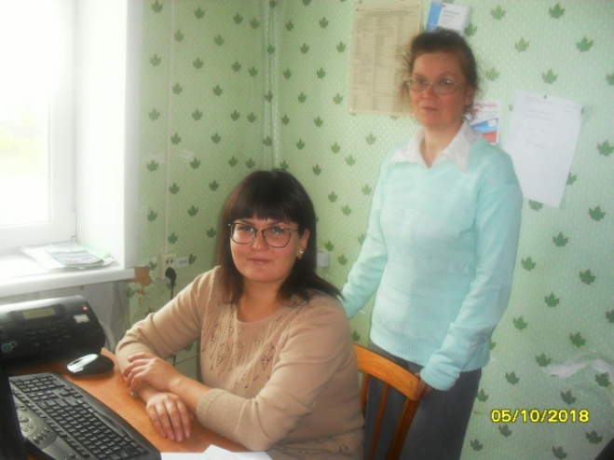
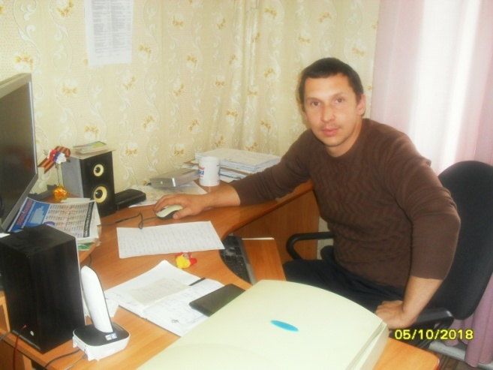

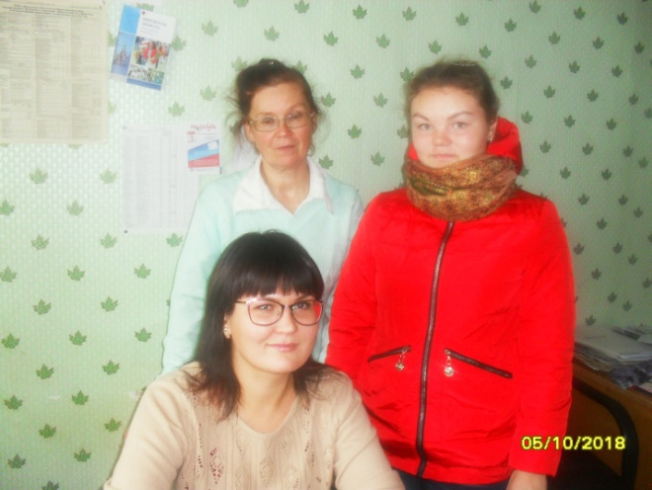
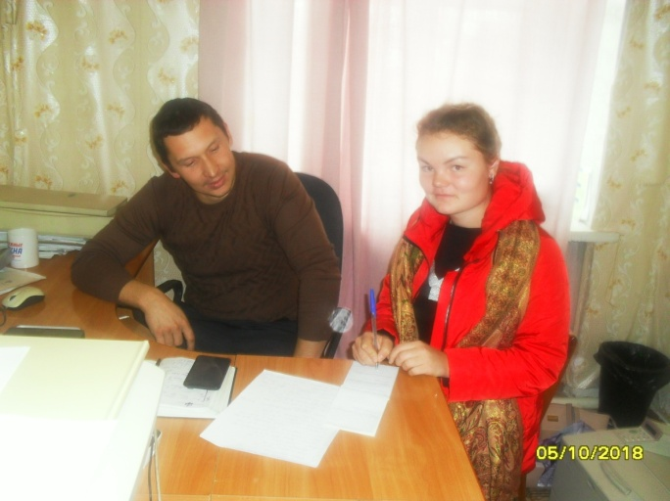

Приложение 2. Изучаем литературу.
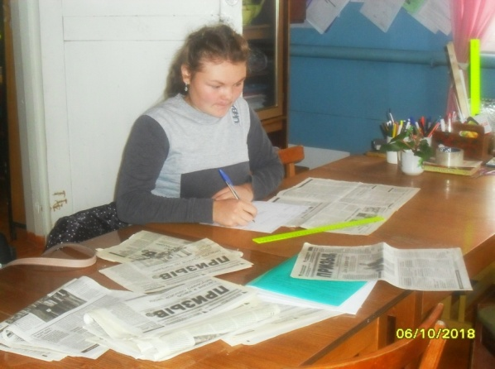
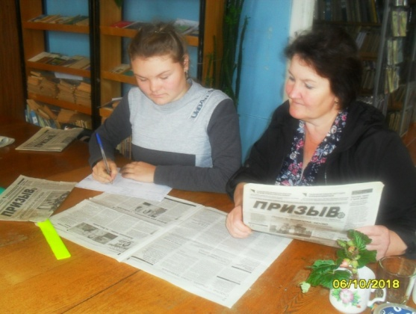

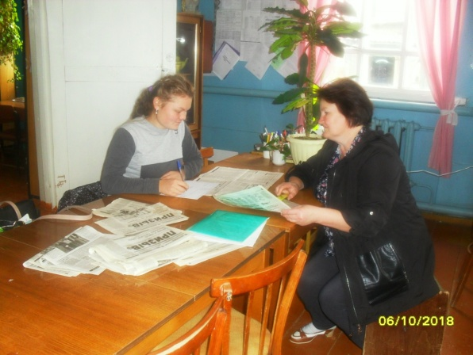
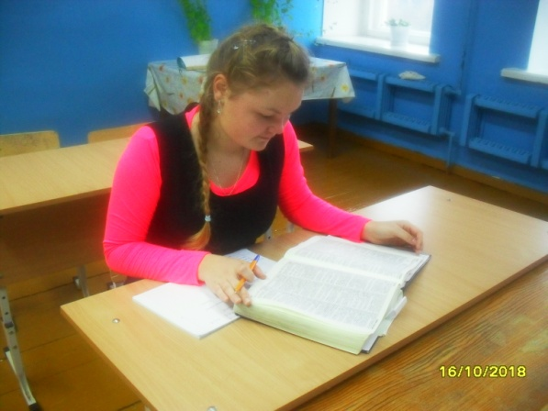

Приложение 3. Количество материалов о природе по тематическим группам.
2017 год
месяц | экология | Информация о днях природы | О конкурсах и победителях | О красоте и богатстве природы | О людях, связанных с природой | Другое
январь | 6 | - | 1 | 1 | - | 1
февраль | 2 | - | 2 | 1 | - | 2
март | 3 | 1 | - | 1 | - | 2
апрель | 1 | 1 | - | - | - | 2
май | 2 | - | - | - | -
июнь | 2 | 2 | 1 | - | 1 | 2
июль | 1 | - | - | 1 | - | 2
август | 2 | - | - | - | - | 3
сентябрь | 2 | - | 2 | 1 | - | 4
октябрь | 1 | - | - | 1 | -
ноябрь | - | - | 1 | - | -
декабрь | - | - | 1 | - | - | 1
Всего | 22 | 4 | 8 | 6 | 1 | 19
Итого | 60

2018 год
месяц | экология | Информация о днях природы | О конкурсах и победителях | О красоте и богатствах природы | О людях, связанных с природой | Другое
январь | 2 | - | 1 | - | -
февраль | - | - | 2 | - | 2 | 2
март | 1 | 1 | 1 | 1 | 1 | 2
апрель | 1 | - | 1 | - | 1 | 2
май | 3 | - | - | - | -
июнь | 1 | - | - | - | -
июль | - | - | - | 1 | -
август | - | - | - | 1 | - | 1
сентябрь | 1 | - | - | 1 | -
Всего | 9 | 1 | 5 | 4 | 4 | 7
Итого | 30

Приложение 4. Диаграммы.
